**DANIEL FELIPE CADAVID DUQUE - 000148640**

**SCORM**

**SCORM** es un estándar de paquetes de objetos de aprendizaje reutilizables.

**SCORM** define una manera específica de construir un sistema de gestión de aprendizaje y capacitación y contenido de cursos de manera que pueda ser compartido con otros sistemas que utilicen **SCORM**.

**SCORM** te permite empaquetar tu contenido y compartirlo con otros sistemas.

**Hay tres versiones diferentes de SCORM:**

* **SCORM 1.1:** La primera versión lanzada en enero del 2001. No muy bastamente aceptada.
* **SCORM 1.2:** La segunda y mejorada versión del 1.1. Resolvió muchos de los problemas del 1.1 y se adoptó bastamente. Fue lanzada en octubre del 2001.
* **SCORM 2004:** Se desarrolló una versión más compleja del SCORM para contemplar una secuenciación de contenido con diferentes caminos que el usuario podía tomar. Fue lanzada en 2004.

**¿Qué es un paquete de SCORM?**

Un paquete de **SCORM** es un archivo XML que contiene toda la información para poner en marcha un curso en un formato compatible con un LMS SCORM.

**¿Qué es un LMS compatible con SCORM?**

Un **LMS** (sistema de gestión de aprendizaje por su sigla en inglés) compatible con **SCORM** puede aceptar cualquier contenido que sea también compatible con SCORM, y luego dejarlo disponible para los usuarios del **LMS**.

En resumen, un paquete **SCORM** es una forma organizada de empaquetar contenido educativo, de forma que este paquete pueda servir para montar un curso en cualquier plataforma **LMS** que soporte la versión del **SCORM** en la que fue empaquetado el curso.

El paquete **SCORM**, que no es nada más que un fichero comprimido en formato zip, que contiene pues:

**1. Los objetos de aprendizaje.**

**2. El manifiesto.**

**3. Las hojas de estilo que permiten interpretarlo**

Así luce un paquete SCORM

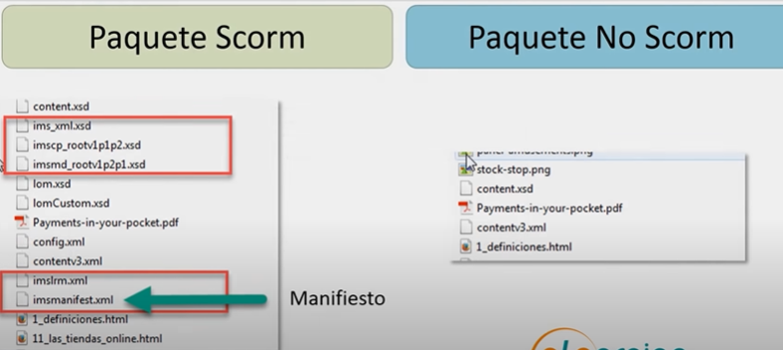

Ilustración 1

Inicialmente se buscaba crear un paquete **SCORM** desde **Java**, pero infortunadamente no se encontró una documentación solida y estructurada de como generar dicho paquete por este medio, por lo que se pueden usar las herramientas comúnmente utilizadas para este fin, de modo que no se tenga que implementar y desarrollar aplicaciones desde cero que hagan el empaquetamiento **SCORM** cuando podemos reutilizar herramientas existentes que nos permiten hacer exactamente lo mismo.

**Herramientas para la creación de paquetes SCORM:**

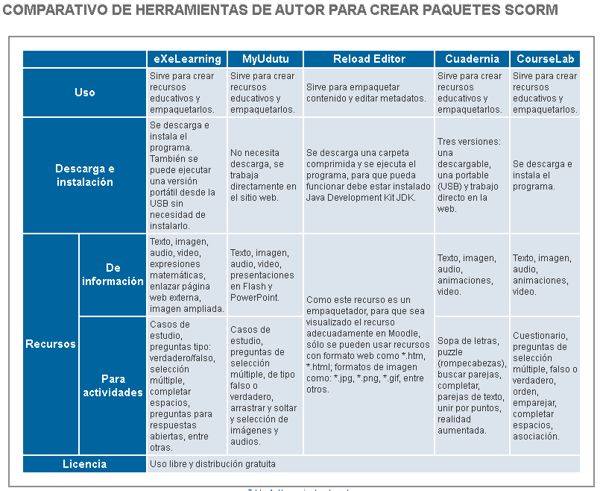

Tabla 1

**Recomendación:**

**eXeLearning** herramienta gratuita, permite hacer contenido accesible, permite exportar el contenido como **SCORM**, herramienta totalmente en español.

**Generar paquete SCORM**

1. Inicialmente debemos descargar la aplicación eXeLearning de la página oficial, <https://exelearning.net/>

2. Una vez descargada la herramienta la abrimos y podemos encontrar algo como esto:

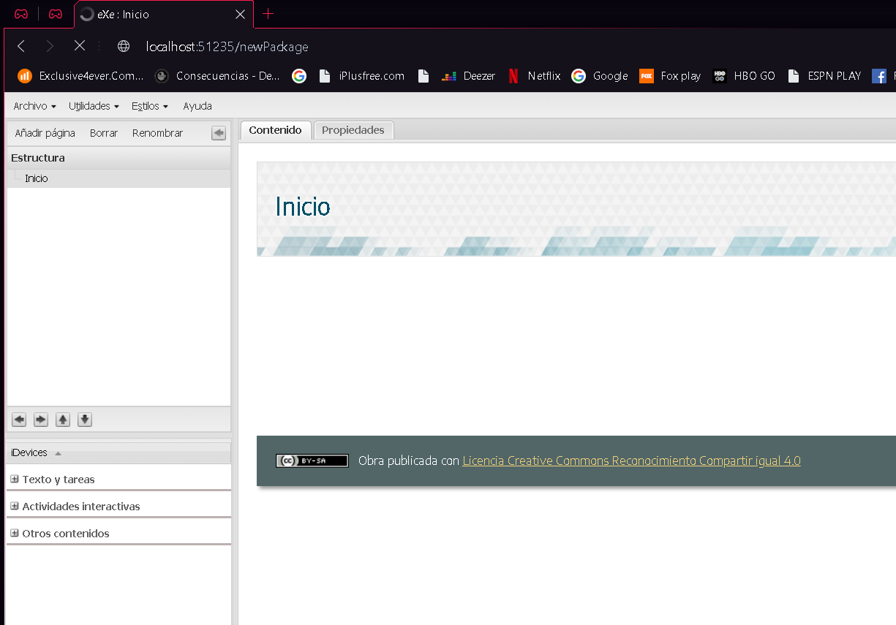

Ilustración 2

3. Luego de eso debemos agregar nuestras actividades y contenidos (Sección iDevices) para poder generar el paquete **SCORM**

4. Ahora, para generar nuestro paquete, una vez ya tengamos nuestro contenido agregado, nos vamos a la pestaña de ***Archivo***, una vez hecho esto se despliegan varias opciones y vamos a ***Exportar***, elegimos una de las opciones que mas se acomoden a nuestro objetivo, este caso podemos darle en ***Estandar educativo***, a continuación, se muestran varias opciones de empaquetamiento, para esto debemos tener en cuenta las versiones de SCORM

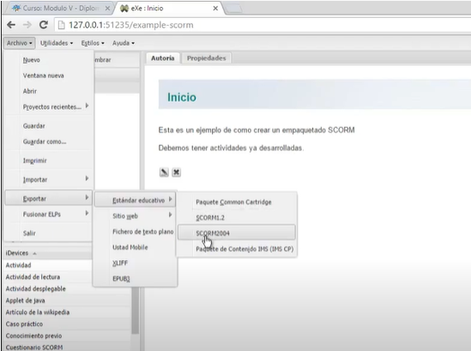

Ilustración 3

**SCORM 1.2**, Se utiliza cuando nuestro objeto de aprendizaje será usado como actividad, dentro del curso en la plataforma de enseñanza y si el objeto de aprendizaje es lineal

**SCORM 2004**, Se utiliza si el objeto de aprendizaje no es lineal y además si el objeto de aprendizaje será usado en la plataforma educativa como una actividad

**Paquete de contenido IMS**, Se utiliza cuando el objeto de aprendizaje será usado como recurso dentro del curso de la plataforma educativa

5. Una vez identificada la versión de empaquetamiento que mejor se adapte a nuestras necesidades la seleccionamos, y posteriormente le asignamos un nombre a nuestro paquete y la ubicación donde quedará guardado en un formato .zip y nos aparecerá algo como esto al concluir la exportación

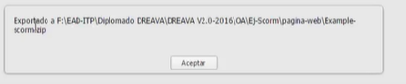

Ilustración 4

6. Ahora finalmente, tenemos nuestro paquete SCORM que podrá ser utilizado en cualquier plataforma educativa (LMS)

Si se quiere usar otra herramienta para hacer este empaquetamiento adjunto el paso a paso de **Reload para generar el paquete SCORM**, que a mi parecer también es muy bueno por las ventajas que evidencia en la *Tabla 1,* en el siguiente documento se evidencia la implementación desde la pagina 3 al 9. <http://www.xtec.cat/~jqueralt/tutorial_scorm_es.pdf>

# Referencias

aprendeenlinea. (11 de septiembre de 2012). *aprendeenlinea*. Obtenido de http://aprendeenlinea.udea.edu.co/boa/contenidos.php/4bc46197d443e0cd1108fd858c9ad608/972/estilo/azul_turquesa/1/contenido/

cuesta, O. d. (21 de agosto de 2013). *palentino*. Obtenido de https://www.palentino.es/blog/herramientas-para-la-creacion-de-paquetes-educativos-scorm/

Leon, E. (Dirección). (2016). *Generar Scorm con eXeLearning e integrarlo a Moodle 2.7* [Película].

Rosiris, A. (Dirección). (2017). *SCORM desde Cero. Qué es y para que sirve. Programas para crear contenido en SCORM - Ana Rosiris* [Película].